相関係数行列による主成分分析
１．データの読み込み
下記のデータを変数 d に読み込む
X.seq. X.a. X.b. X.c.
1 1 2 4 5
2 3 1 5 1
3 3 5 3 4
4 4 2 2 3
5 5 3 5 5
6 6 4 3 2
7 7 4 4 3
8 8 1 2 1
9 9 3 3 2
10 10 5 5 3

d<-read.table("C:/Book1.csv", header=TRUE, sep=",", na.strings="NA", strip.white=TRUE )
d

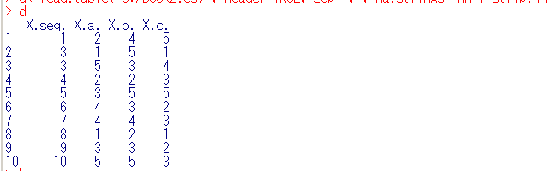

２．平均と標準偏差を使い，データdの基準値を求め，変数 norm に格納する
※ データは３列あることに注意

norm <- d
norm[,2] <- ( d[,2] - mean(d[,2]) ) / sd(d[,2])
norm[,3] <- ( d[,3] - mean(d[,3]) ) / sd(d[,3])
norm[,4] <- ( d[,4] - mean(d[,4]) ) / sd(d[,4])

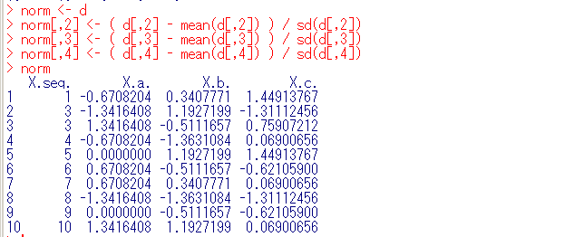

３．相関係数行列を求める
※ 主成分分析を行う手法としては，大きく分けて，相関係数行列による方法と，分散共分散行列による方法が知られる．

cor( d[,2:4] )
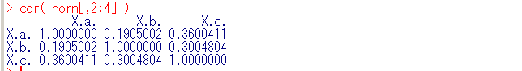

- 注意！ http://aoki2.si.gunma-u.ac.jp/R/rank-cor.html を見よ

４．相関係数行列の固有値と固有ベクトルを求める
※ 固有値の総和は３
$vectorsの各列が主成分．つまり，１番左の列が第一主成分
eigen( cor( norm[,2:4] ) )
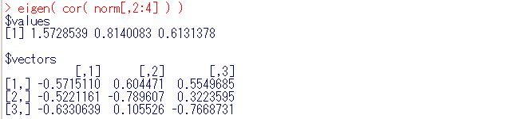

５．相関係数行列の固有ベクトルがなす行列から２列を選ぶ
eigen( cor( norm[,2:4] ) )$vectors
eigen( cor( norm[,2:4] ) )$vectors[,c(1, 2)]
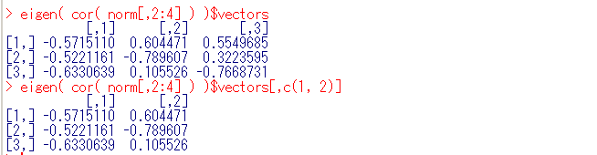

６．主成分スコアを求める（５．で２列を選んだので，スコアは２個になる）
data.matrix( norm[,2:4] ) %*% eigen( cor( norm[,2:4] ) )$vectors[,c(1,2)]
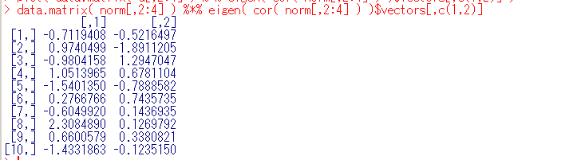

７．２次元の散布図（５．で２列を選んだので，グラフも２次元になる）
plot( data.matrix( norm[,2:4] ) %*% eigen( cor( norm[,2:4] ) )$vectors[,c(1,2)] )
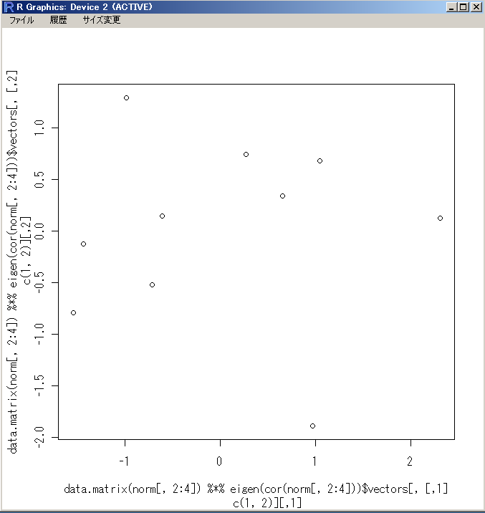

８、対照のため，princomp() 関数を使ってみる．
primcopm()関数では，「cor=TRUE」と指定する．これは，相関係数行列を使うという意味．
→ ６．と同等の結果が得られる

> PC <- princomp(~X.a.+X.b.+X.c., cor=TRUE, data=d)
> unclass(PC)

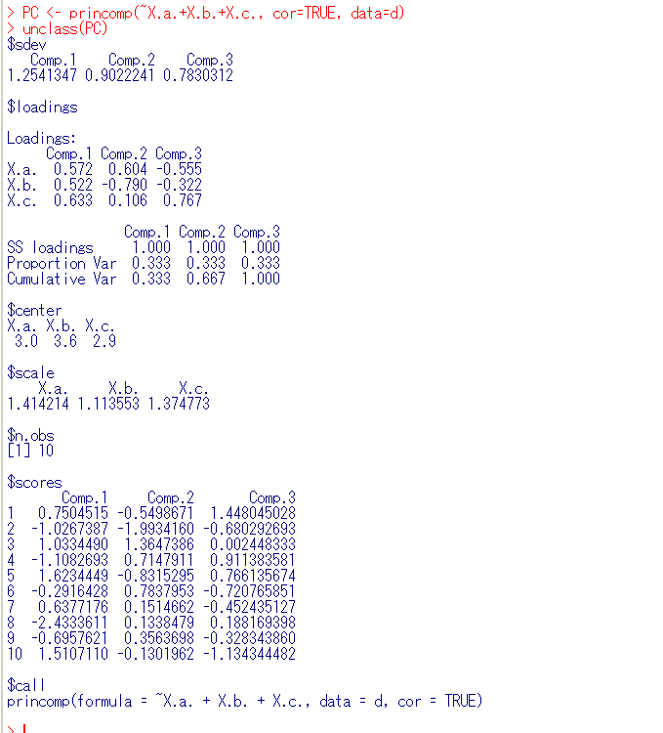

分散共分散行列による主成分分析
１．分散共分散行列による主成分分析
- 相関係数行列と冗長な説明は省く
eigen( cov( d[,2:4] ) )$vectors[,c(1,2)]
data.matrix( norm[,2:4] ) %*% eigen( cov( d[,2:4] ) )$vectors[,c(1,2)]
plot( data.matrix( norm[,2:4] ) %*% eigen( cov( d[,2:4] ) )$vectors[,c(1,2)] )

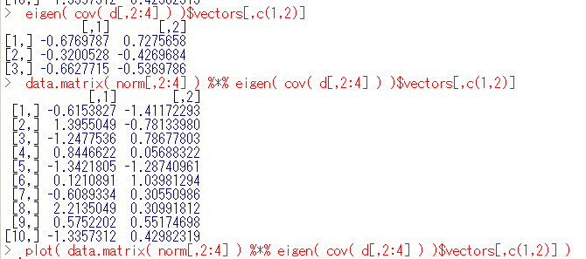
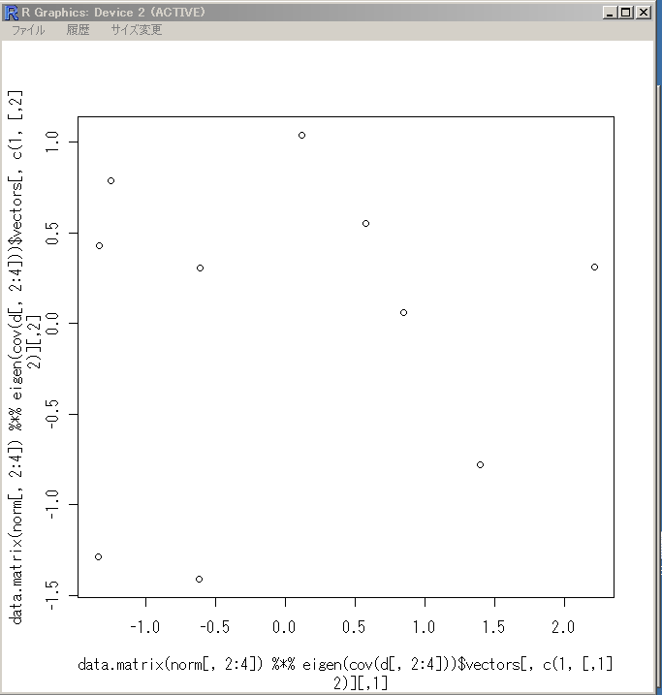

２．対照のため，princomp() 関数を使ってみる．
今度は，「cor=FALSE」と指定する．これは，分散共分散行列を使うという意味．

d<-read.table("C:/Book1.csv", header=TRUE, sep=",", na.strings="NA", strip.white=TRUE )
PC <- princomp(~X.a.+X.b.+X.c., cor=FALSE, data=d)
PC
unclass(PC)
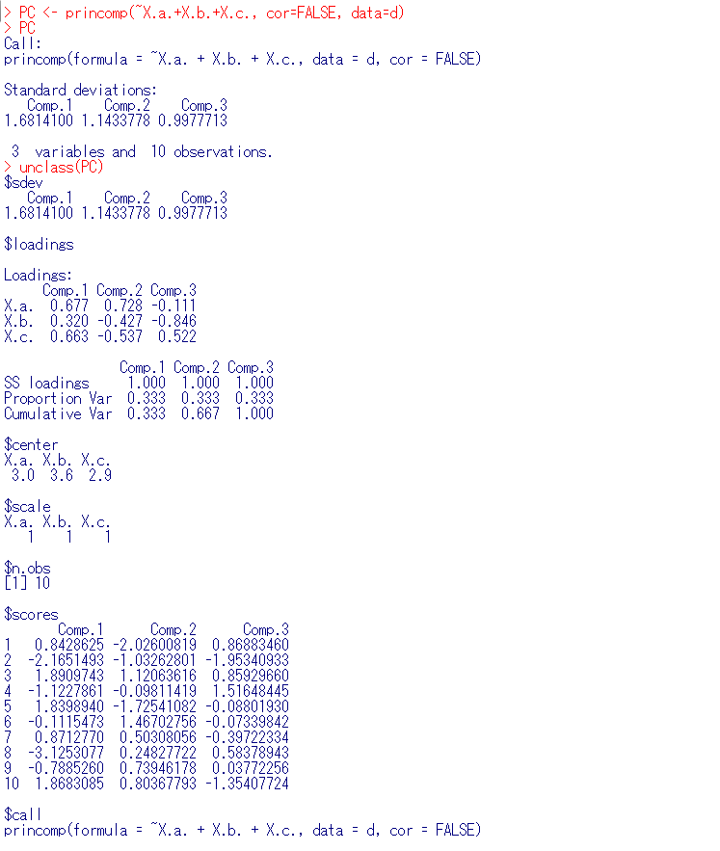

追加

http://home.a02.itscom.net/coffee/takoindex.html
に記載のデータでやってみよう．

Ａ．異なるアミノ態窒素組成培地で増殖した酵母菌体中の脂肪酸組成

"amino-N" | "f_day" | "sfa" | "C16" | "C18" | "C16=1" | "C18=1"
136 | 3.5 | 3 | 18.9 | 5.3 | 23.6 | 15
136 | 6.5 | 1.9 | 20.7 | 7 | 24 | 15.8
136 | 18.5 | 3 | 28.9 | 13.1 | 27.8 | 14.9
210 | 3.5 | 3.7 | 23.8 | 5.8 | 25 | 14.4
210 | 6.5 | 2.7 | 26.8 | 7.8 | 22.6 | 14.7
210 | 11.5 | 4.4 | 26 | 9.2 | 22.9 | 12.9
300 | 3.5 | 4.8 | 23.3 | 6 | 22.6 | 13.5
300 | 6.5 | 3.1 | 28.9 | 8.1 | 20.4 | 13.3
300 | 9.5 | 6.6 | 29.1 | 8.7 | 21 | 11.9
352 | 3.5 | 3.3 | 26.7 | 8.5 | 17.6 | 11.5
352 | 6.5 | 3.6 | 26.8 | 7.7 | 20.5 | 13.1
352 | 9.5 | 6.5 | 29.7 | 8.5 | 21.3 | 11.7
551 | 3.5 | 5.3 | 26.1 | 7 | 20.8 | 12.3
551 | 6.5 | 5.3 | 31.5 | 8.2 | 18 | 11.2
551 | 8.5 | 8.6 | 32.2 | 8.9 | 18.2 | 11.7
表１ 異なるアミノ態窒素組成培地で増殖した酵母菌体中の脂肪酸組成
sfa:飽和脂肪酸。ラウリン酸＋ミリスチン酸合計量。 C16：パルミチン酸 C18：ステアリン酸 C16=1：パルミトオレイン酸 C18=1：オレイン酸 amino-N：アミノ態窒素（mg/l） f-day：発酵日数 合成培地：Wickerham培地（グルコース１７％） 酵母：協会7号
出典：秋田修、醸造協会誌 Vol.84、#11(1989）"酵母による香気生成"

d<-read.table("C:/Book1.csv", header=TRUE, sep=",", na.strings="NA", strip.white=TRUE )
norm <- d
norm[,1] <- ( d[,1] - mean(d[,1]) ) / sd(d[,1])
norm[,2] <- ( d[,2] - mean(d[,2]) ) / sd(d[,2])
norm[,3] <- ( d[,3] - mean(d[,3]) ) / sd(d[,3])
norm[,4] <- ( d[,4] - mean(d[,4]) ) / sd(d[,4])
norm[,5] <- ( d[,5] - mean(d[,5]) ) / sd(d[,5])
norm[,6] <- ( d[,6] - mean(d[,6]) ) / sd(d[,6])
norm[,7] <- ( d[,7] - mean(d[,7]) ) / sd(d[,7])
data.matrix( norm[,1:7] ) %*% eigen( cor( norm[,1:7] ) )$vectors

"A" | "B" | "C" | "player" | "recoder" | "TV" | "piano" | "total"
1 | 0 | 0 | 1 | 1 | 1 | 1 | 3820000
1 | 0 | 0 | 1 | 1 | 1 | 1 | 0
1 | 0 | 0 | 1 | 1 | 1 | 1 | 0
1 | 0 | 0 | 1 | 1 | 1 | 1 | 0
1 | 0 | 0 | 1 | 1 | 1 | 1 | 3500000
1 | 0 | 0 | 1 | 1 | 1 | 1 | 0
1 | 0 | 0 | 1 | 1 | 1 | 1 | 88000
1 | 0 | 0 | 1 | 1 | 1 | 1 | 0
1 | 0 | 0 | 1 | 1 | 1 | 1 | 0
1 | 0 | 0 | 1 | 1 | 1 | 1 | 0
0 | 1 | 0 | 1 | 1 | 1 | 0 | 475000
0 | 1 | 0 | 1 | 1 | 1 | 0 | 580000
0 | 1 | 0 | 1 | 1 | 0 | 0 | 78000
0 | 1 | 0 | 1 | 1 | 1 | 0 | 387000
0 | 1 | 0 | 1 | 0 | 1 | 0 | 200000
0 | 1 | 0 | 1 | 1 | 0 | 1 | 195000
0 | 1 | 0 | 1 | 1 | 0 | 1 | 168000
0 | 1 | 0 | 0 | 0 | 0 | 1 | 165000
0 | 1 | 0 | 1 | 0 | 0 | 1 | 193000
0 | 1 | 0 | 1 | 0 | 0 | 1 | 199000
0 | 1 | 0 | 1 | 0 | 0 | 1 | 120000
0 | 0 | 1 | 0 | 0 | 0 | 0 | 0
0 | 0 | 1 | 1 | 1 | 0 | 0 | 40000
0 | 0 | 1 | 1 | 0 | 0 | 0 | 0
0 | 0 | 1 | 1 | 0 | 0 | 0 | 17000
0 | 0 | 1 | 1 | 1 | 0 | 0 | 37000
0 | 0 | 1 | 0 | 0 | 0 | 0 | 0
0 | 0 | 1 | 0 | 0 | 0 | 0 | 0
0 | 0 | 1 | 0 | 0 | 0 | 0 | 0
0 | 0 | 1 | 1 | 0 | 0 | 0 | 22000
0 | 0 | 1 | 0 | 0 | 0 | 0 | 0

d<-read.table("C:/Book1.csv", header=TRUE, sep=",", na.strings="NA", strip.white=TRUE )
norm <- d
norm[,1] <- ( d[,1] - mean(d[,1]) ) / sd(d[,1])
norm[,2] <- ( d[,2] - mean(d[,2]) ) / sd(d[,2])
norm[,3] <- ( d[,3] - mean(d[,3]) ) / sd(d[,3])
norm[,4] <- ( d[,4] - mean(d[,4]) ) / sd(d[,4])
norm[,5] <- ( d[,5] - mean(d[,5]) ) / sd(d[,5])
norm[,6] <- ( d[,6] - mean(d[,6]) ) / sd(d[,6])
norm[,7] <- ( d[,7] - mean(d[,7]) ) / sd(d[,7])
norm[,8] <- ( d[,8] - mean(d[,8]) ) / sd(d[,8])
eigen( cor( norm[,1:8] ) )
data.matrix( norm[,1:8] ) %*% eigen( cor( norm[,1:8] ) )$vectors

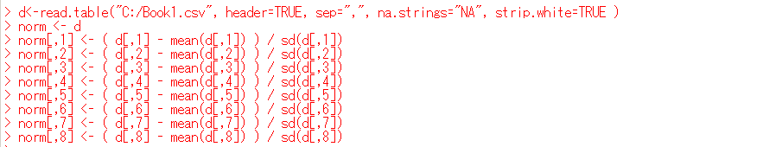
主要な主成分： 例えば，固有値１以上を選択
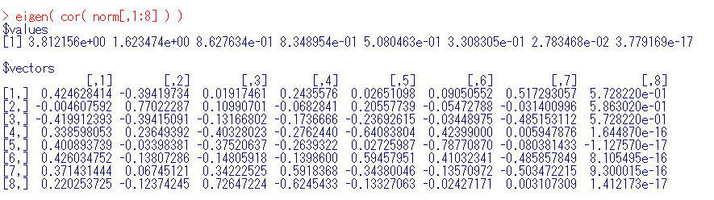
主要な主成分の構成に寄与する変数（ここでの閾値は０．４）
主要な主成分を含む計測値
